Муниципальное бюджетное общеобразовательное учреждение
"Сергачская средняя общеобразовательная школа №6"

Индивидуальный проект
«Вязание крючком. Носки»

по технологии

Тип проекта: Творческий проект

ученика (цы) 9 «А» класса
Садретдиновой Динары Ринатовны

Руководитель проекта: учитель, предмет
Устимова Елена Ивановна

г. Сергач
2020 г.

Содержание
1.Краткая аннотация проекта 3
2. Обоснование необходимости проекта 4
3. История вязания 5
4.Основное содержание проекта 6
4.1.Материалы и инструменты 6
4.2. Последовательность выполнения изделия. Реализация проекта 11
5.Расчет себестоимости изделия. Экологическое обоснование. 16
6. Самооценка. Реклама изделия 17
7. Список литературы 19

1 Краткая аннотация проекта
Одной из самых актуальных тенденций одежды осень-зима считается вязаная одежда. Вязаные вещи выбирают с большим восторгом, ведь это комфортно, красиво, тепло. Моя тема проекта «Вязание носков крючков», поэтому хотелось бы обратить внимание именно на эту деталь одежды.
Каждый из нас пользуется в своём быту носками. Их носят все: дети и взрослые, женщины и мужчины. Особо актуальными они становятся в холодное время года. Особенности и преимущества теплых, мягких собственноручно связанных носок невозможно недооценить. Среди существующих предметов одежды, которые возможно изготовить своими руками, стали условной традицией вязанные носки. Творческое украшение даже обычных шерстяных носок может быть креативным и оригинальным.
Канули в прошлое те дни, когда вышивка бисером, жгуты, косы, ажурные и жаккардовые узоры были использованы применительно к вязаным платьям и свитеров. В настоящее время вязаные носки оформляют каким угодно понравившимся узором, асимметричным расположением цветов и иными предметами декора. А так же носки, могут служить не только предметом одежды, но и декором.

2 Обоснование необходимости проекта
На уроках технологии мы учимся многому. Мы вышивали различные небольшие картины, шили юбки, ночные сорочки, учились готовить разные блюда, а также научились вязать. Когда учительница сказала сделать проект, я очень долго думала, какой же проект мне можно сделать. Я спрашивала совета у родственников, у своих одноклассниц, а однажды смотря как бабушка что-то вяжет, я решила почему бы и мне не сделать такой проект, который будет заключаться в вязании я поняла что смогу сама связать своими руками.
Сегодня мы плохо представляем свою жизнь, а точнее свой гардероб без вязаных вещей. С самого детства нас окружала вязаная одежда - носки, свитера и кружевные изделия.
На уроках технологии учитель показывала нам различные изделия, выполняемые крючком и мне очень захотелось самостоятельно что-нибудь связать. Первое что у меня возникло в голове - это носочки. Данное изделие привлекло меня простатой изготовления и небольшим количеством материала. А так же их можно сделать очень красивыми, яркими и удобными. Любыми, на что только хватит фантазии!
Цель: связать шерстяные носки крючком.
Задачи:
- изучить литературу по вязанию и выбрать интересную схему изготовления носков;
- применить знания и умения, полученные на уроках технологии;
- соблюдать правила безопасной работы при вязании крючком
- проанализировать затраты на изготовление изделия.

3 Истории вязания
Точный срок истории возникновения вязания крючком невозможно определить, но предположительно вязание крючком уходит глубокими корнями в далекое прошлое. Вязаные вещи были найдены в древних захоронениях Египта, Греции и Рима. Пока самая древняя вязаная вещь – декоративный вязаный пояс с птицей колибри – найдена в Перу и относится к началу III в. н.э. сложность рисунка, тонкость исполнения и расцветки свидетельствуют о высокой технике вязания.
При раскопках гробниц древних греков был найден детский носок, на котором большой палец был вывязан отдельно. Возраст носка составляет примерно 5 000 лет. В египетской гробнице была обнаружена вязаная детская туфелька, возраст которой примерно около 4 000 лет. Самыми лучшими вязальщиками были признаны Арабы, а сложнейшие узоры были придуманы еще до нашей эры. В XII веке вязание крючком получило распространения в Италии, Франции, Шотландии, Испании и Англии.
Интересно, что вязание было вначале исключительно мужским ремеслом, а женщины выполняли лишь подсобные работы. И крючок выглядел, как ровная палочка. После крестовых походов на восток, где-то в IX веке, вязание крючком проникло в Европу.
В России история возникновения вязания крючком не определена временным периодом. Издавна крестьянки вязали варежки, носки, а также чулки из овечьей шерсти. В XIX-XX стало распространено вязание сапожек. На праздники вязаные вещи украшались цветными орнаментами.
В наши дни это искусство продолжает развиваться, обогащаясь новыми мотивами, композиционными приемами, современными материалами. Ручное вязание позволяет изготовлять неповторимые, уникальные модели. Вязаные изделия удобны и прочны, практичны и элегантны, в них тепло и уютно. А так же оно позволяет выразить свою индивидуальность, задуманный образ с помощью выбора фактуры и цвета пряжи, ее переплетений, оформления и фасона изделий.

4 Основное содержание проекта

4.1 Материалы и инструменты
Прежде чем притупить к работе, важно сначала определить какие именно материалы нужны и каким инструментом будет выполненная работа. Качество изделия безусловно зависит от правильно подобранной пряжи. Она должна соответствовать назначению изделия.
Виды пряжи.
Пряжа - скрученная нить из любого сырья (шерсть, хлопок, льняная ткань, вискоза или различные синтетические волокна). Она подразделяется на натуральную, искусственную, синтетическую и смесовую.
Натуральная:
а) животного происхождения.
Шерсть - самая распространённая пряжа, получаемая от овцы, козы, ламы, верблюда и кролика (ангорка). Используется для изготовления любой одежды. Шелк - чаще всего можно встретить в смеси с шерстью или растительными материалами, но встречается и пряжа из 100% шелка.
б) растительного происхождения.
Лён - пряжа растительного происхождения, получаемая из стеблей одноимённого растения. Используется преимущественно для летней одежды. Хлопок - пряжа также растительного происхождения. Бывает мерсеризованной (блестящей) и немерсеризованной (матовой). Их отличие в насыщенности окраски и носкости.
Конопля, бамбук, соя, крапива, китайская крапива (рами) - эти материалы пока являются экзотикой для России, Европы и стран Америки, но у них есть свои преимущества перед традиционными растительными материалами. Тем не менее, чаще всего их можно встретить в смесях (конопля + хлопок, бамбук + хлопок, бамбук + шерсть, а также все виды - в смеси с вискозой).
Искусственная:
Искусственной называют пряжу, полученную из натурального сырья (целлюлозы из древесины сосны и ели) с помощью химической обработки. К этой категории относятся вискоза и штапель. Это очень мягкие шелковистые нитки, которые в жару холодят и практически не электризуются. Недостаток этой пряжи в том, что изделия из неё легко сминаются; при стирке требуют к себе бережного отношения нельзя сильно тереть и выжимать, иначе волокна рвутся, и вещь становится неопрятной, «лохматой».
Синтетическая:
Этот вид пряжи полностью химического происхождения. Это полиэфирные волокна, полиамидные и акриловые. Наиболее распространённые виды синтетической пряжи:
Акрил - его преимуществом является объем. За счет объема акрил напоминает на вид шерсть. Используется для дополнения и замены шерсти, а также для облегчения хлопковой и других растительных пряж.
Нейлон и лайкра - как правило, в чистом виде не используются. Используются в смесях с натуральными и синтетическими пряжами для придания им эластичности, а также скрепления волосков (мохер + нейлон).
Полиэстер - используется в смесях с любыми материалами для повышения прочности пряжи, однако встречается и в чистом виде (например: плюшевая пряжа, ленточная пряжа).
Люрекс и метанит - блестящие нити, в смесях придают эффект "металлического блеска". Самостоятельно не используются никогда из-за их жесткости и непрочности.
Микрофибра - это пряжа нового поколения, бархатистая, очень прочная, воздухопроницаемая. Производиться либо из 100% полиэстера, либо с добавлением хлопка. Впервые микрофибра была изготовлена в Японии. Эти волокна в десять раз тоньше волокон натурального шелка, в тридцать хлопка, в сорок натуральной шерсти и в сто раз человеческого волоса.
Вискоза самое первое искусственное волокно. Основные качества вискозы: приятна на ощупь, гигроскопична, воздухопроницаема. Высокая интенсивность цвета позволяет создавать изделия ярких расцветок. В пряжу для вязания вискоза входит в составе смесового волокна, обычно с хлопком, а также с шерстью, с мохером, улучшая при этом положительные качества последних. Стирать вещи из вискозы лучше всего вручную, с использованием мягкого чистящего средства.
Смесовая. В состав этой пряжи входит несколько видов вышеперечисленного сырья. Наиболее распространёнными являются: все виды шерсти с акрилом, шерсть с шелком, шерсть с вискозой, хлопок с вискозой, лен с вискозой, все виды пряж с полиэстером, все виды пряж - с люрексом или метанитом.

Немного о спицах.
Существует несколько видов спиц: металлические, металлические со специальным покрытием, не оставляющим следов на светлой пряже, деревянные и самые легкие бамбуковые (Рис.1). Спицы с покрытием бывают длиной 15 см или
20 см и 4-х номеров от 2 до 3,5. Часто они снабжены пластиковыми ограничителями петель, по цвету которых легко определять номер спиц.
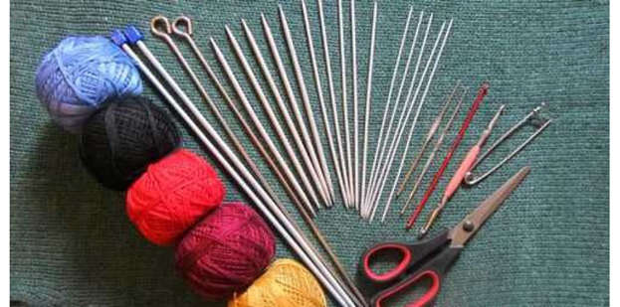
Рисунок 1. Разновидности спиц

Виды петель.
Простой набор петель
Способ является самым распространённым. Его можно использовать для вязания любого изделия с любым узором. 1-й ряд после набора петель будет изнаночным. Набирают 1-й ряд всегда двумя спицами, чтобы был эластичным; изнаночная сторона при этом формируется более ровной.
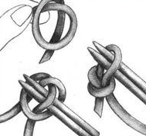
1). Сформировать петлю из нити. Конец нити должен быть в три раза длиннее вязания.

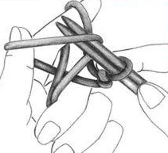

2). Набросить петлю на обе спицы и затянуть. Удерживать нить в левой руке.
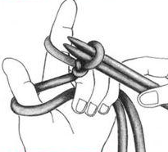
3). Обе спицы ввести снизу вверх в петлю на большом пальце.
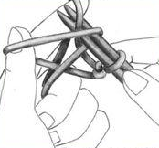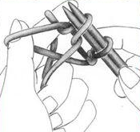4). Захватить сверху обеими спицами нить на левом указательном пальце и протянуть её вперёд через нить, идущую вокруг большого пальца.
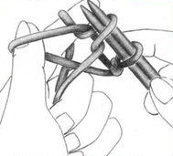5). Сбросить петлю с большого пальца и затянуть на спицах. Повторять описанные действия при формировании каждой петли.
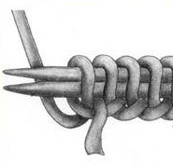
6). Так выглядит 1-й набранный ряд на спицах.
Двойной набор петель
Этот способ набора петель используют не в начале вязания, а при соединении отдельных деталей изделия. Он даёт возможность надежно фиксировать петли. Двойной набор петель рекомендуют для формирования новых петель в случае, если в конце или начале ряда надо набрать несколько петель. Такой набор петель необходим при поперечном вязании джемпера, где требуется большое число дополнительных петель для боков спинки и переда. Способ даёт очень эластичную кромку и позволяет легко вывязывать изнаночную сторону.
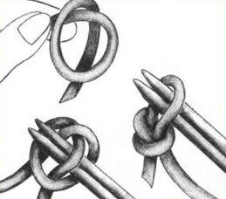1). Сформировать узловую петлю как при простом наборе петель.

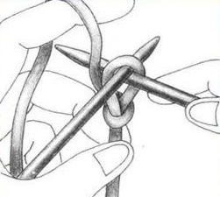2). Ввести правую спицу в сформированную петлю на левой спице как при лицевой вязке, т.е. слева направо

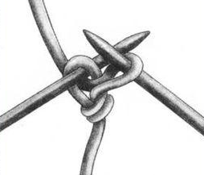3). Провязать петлю.
4). Провязанную петлю в скрещенном виде перенести на левую спицу и затянуть. процесс повторить. Правая спица может оставаться в новой петле для продолжения работы
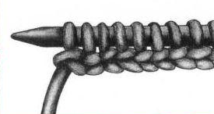
5). Так выглядит ряд, набранный двойным набором петель.

Лицевая петля:
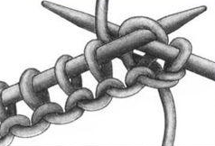
1). Кромочную петлю снять, рабочую нить расположить за левой спицей. Правую спицу ввести в 1-ю петлю левой спицы слева направо.
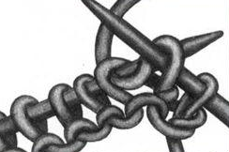
2). Провязать петлю.
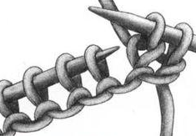
3). Перевести новую петлю с левой
спицы на правую.
Изнаночная петля
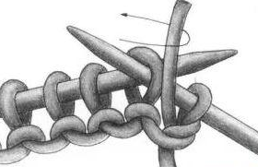1). Кромочную петлю снять, рабочую нить расположить перед левой спицей. Правую спицу ввести в 1-ю петлю левой спицы справа налево
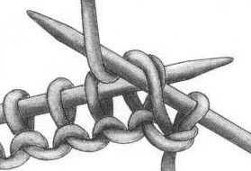
2). Провязать петлю.

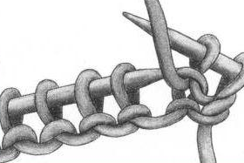
3). Перевести новую петлю с левой спицы на правую.

Итак, для вязания носков мною выбраны следующие материалы:
1) Пряжа (в основном - 50% шерсти, 50% акрила) – десяти разных цветов.
2) Крючок металлический (стальной) № 4.

4.2 Последовательность выполнения изделия. Реализация проекта
Пошаговое выполнение изделия:
1) Делаем кольцо из нити. Берем крючок, входим в кольцо, при этом захватываем нить и вытаскиваем её. Вяжем 4 воздушные петли. При этом оставляем третью воздушную петлю. Вяжем три столбика с одним накидом, воздушную петлю и так еще три столбика. Потянуть за короткий конец нити - для этого нужно войти в третью петлю, которую оставляли. Нитку отрезаем. (Рис.2).
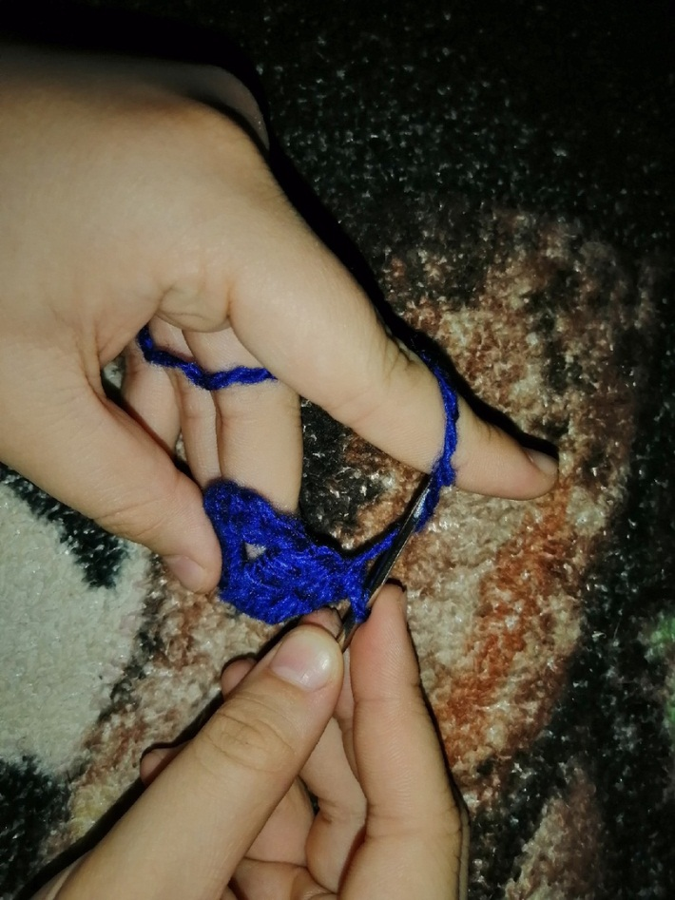
Рисунок 2. Набор первого ряда.
2) Вяжем второй ряд. берем нитку другого цвета, замыкаем ряд вторым цветом, протаскиваем через третью петлю и петлю на крючке. После этого входим в арку и делаем соединительный столбик, делаем четыре воздушные петли, вяжем три столбика с одним накидом. Делаем воздушную петлю и так вяжем три столбика с одним накидом и так к каждой арки. Вяжем два столбика с одним накидом, выходим из третьей петли, отрезаем нити. (Рис. 3).
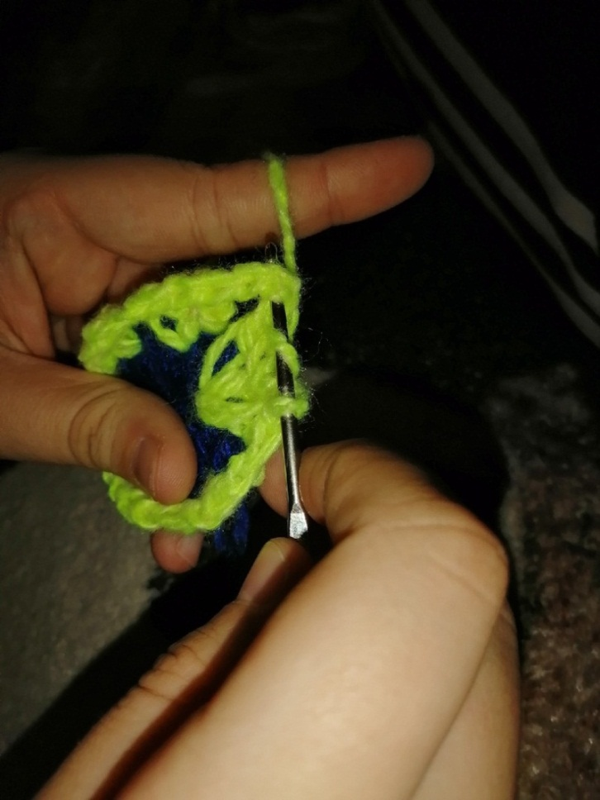
Рисунок 3. Набор второго ряда изделия.
3) Переходим к третьему ряду. Берем третий цвет, делаем второй соединительный столбик из под арки, возвращаемся к ниткам от второго ряда и прячем в свои цвета. Делаем четыре воздушные петли, при этом откручиваем хвостик, чтобы на обратной стороне не оставались нитки. Вяжем три столбика с одним накидом. Пропускаем три столбика и вяжем из следующей арки. Переходим к следующей арки и так же вяжем. Делаем все на углах и так к каждой арки. Переходим в первоначальную арку и вяжем два столбика, входим в петлю соединения.
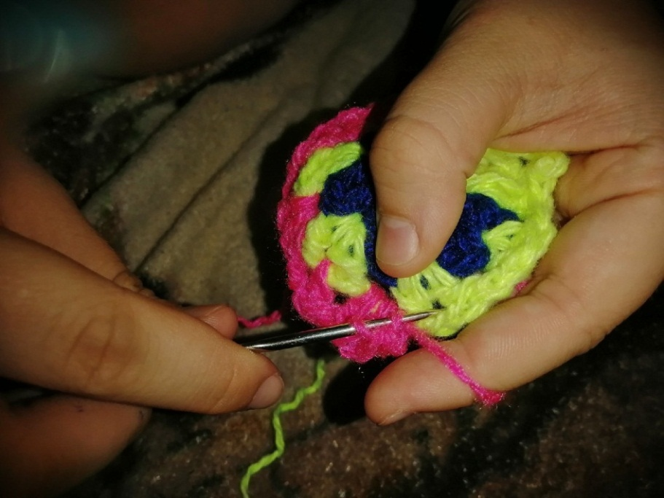
Рисунок 4. Набор третьего ряда.
4) Переходим к четвертому ряду. Берем нить четвертого цвета. Делаем второй соединительный столбик под арку, возвращаемся к ниткам и прячем в свои цвета. Делаем воздушные петли, обкручиваем хвост, вяжем три столбика с одним накидом из под арки. Пропускаем три столбика и вяжем три столбика с одним накидом, доходим до угла и вяжем три столбика. Делаем воздушную петлю. Вяжем три столбика ,переходим к следующей арки и так к каждой арки, переходим к началу вязания, вяжем два столбика.
На этом заканчиваем квадрат. Обрезаем нитку, берем иголку и заходим за всю петельку и выходим на изнаночную сторону. Прячем ниточки и так с каждым квадратом. (Рис. 5).
Рисунок 5. Завершающий этап мотива.
5) Когда все квадраты готовы (Рис. 6), соединяем мотивы с закругленным углом. Берем нитку и сшиваем квадраты. Сначала сшиваем на одном квадрате, потом на другом и так по очереди Рис. 7). Обрезаем нитку и перетаскиваем её через петельку. Точно так же соединяем другие.
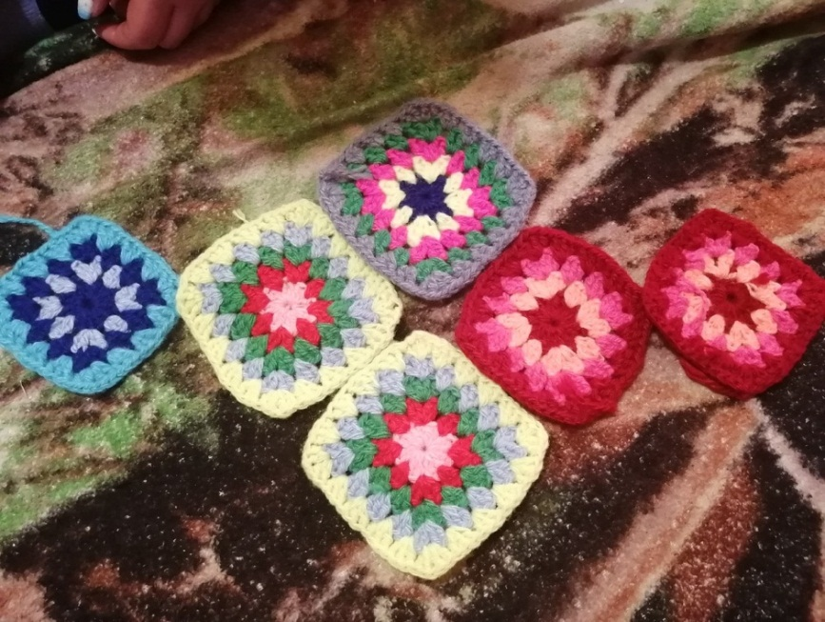
Рисунок 6. Вязанные квадраты.
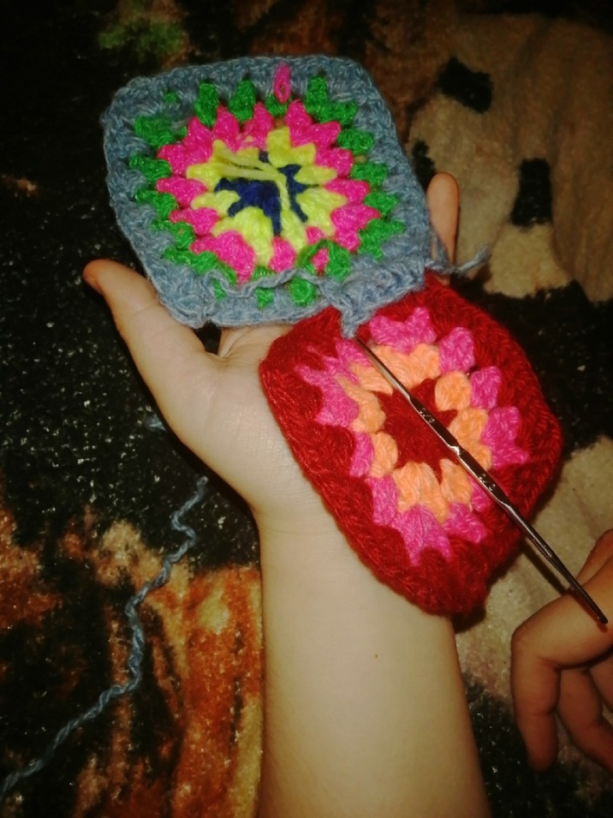
Рисунок 7. Соединение частей между собой.
6) Сшиваем все квадраты и получаем носочек (Рис. 8).
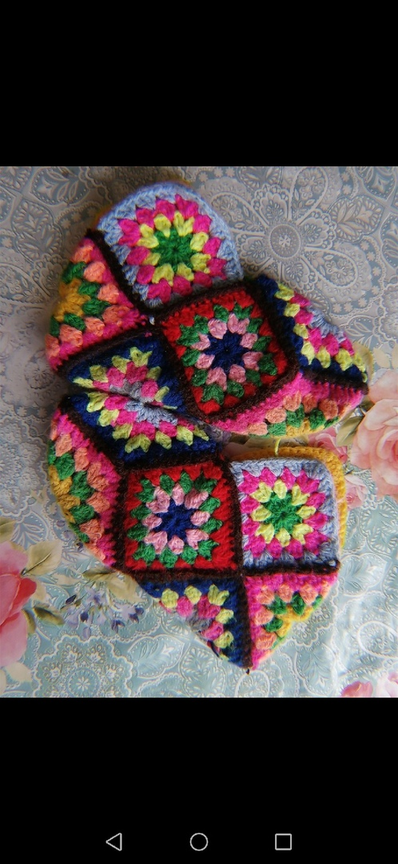
Рисунок 8. Готовое изделие.

4.3 Правила охраны труда при вязании крючком
Свет должен падать слева или спереди от работающего, ножницы лежат с правой стороны, крючок, нитки для вязания и шитья – в специальной коробке; игла - в игольнице. При выполнении работы я соблюдала правила охраны труда, т. е. правила безопасной работы с колющими, режущими инструментами.

Правила охраны труда во время работы:
1. Во время работы ножницы должны лежать справа на столе с сомкнутыми лезвиями, кольцами к работающему.
2. Брать и передавать ножницы нужно сомкнутыми лезвиями к себе, кольцами вперёд.
3. Иглы, крючки, ножницы, крючок хранят в специальной шкатулке с крышкой.
4. Если игла не нужна, её следует вколоть в игольницу.
5. Нельзя пользоваться ржавой, гнутой иглой.

Санитарно-гигиенические требования:
1. Перед началом работы необходимо вымыть руки.
2. Источник света должен находиться слева.
3. Каждые 1 – 1,5 часа глазам необходим 30 минутный отдых. Перерыв и расслабление необходимы для восстановления функций глаз.
4. Для сохранения здоровья во время работы полезно делать разминку для рук, глаз и спины.
5. Нельзя откусывать нить зубами; от этого портится эмаль зубов, кроме того, можно поранить губы, десны и язык.

5 Расчет себестоимости изделия. Экологическое обоснование
Расчет себестоимости изделия.
Подведем итог затраченных средств (Таблица 1).

№ | Наименование | Цена | Общая стоимость
1 | Пряжа (домашние остатки) | 0 | 0
2 | Крючок | 30,00 | 30,00
Итого: |  |  | 30,00
Таблица 1. Затраты на изготовление изделия

В связи с тем, что у меня дома были остатки пряжи, мои затраты на данное изделие минимально. Мне потребовалось только докупить подходящий крючок. Несмотря на это, я пришла к выводу, что умение вязать очень выгодно для семейного бюджета.

Экологическое обоснование.
Изготовление изделий крючком – экологически чистое производство. Оно практически безотходное (остатки ниток можно применить при изготовлении других изделий) и безвредное (не выделяются вредные для организма вещества, нет выбросов загрязняющих веществ в атмосферу, почву, водоёмы). При работе с материалом не выделяются вредные для организма человека вещества, т.к. пряжа состоит из натуральных волокон (хлопок). В настоящее время состав химических волокон приближен к натуральным.
Вреда своему здоровью во время вязания я не нанесла, т.к. соблюдала все правила гигиены и безопасной работы. Я вязала не более двух часов в день с перерывами.

6 Самооценка проекта. Реклама изделия
Я считаю, что справилась со всеми задачами поставленными для выполнения проекта и безусловно достигла поставленной цели.
Я хотела изготовить оригинальное изделие, изготовленное собственными руками, и я его получила. В процессе работы я научилась не просто вязать носки крючком, но и смогла их сделать необычными и яркими. Я развила свой эстетический вкус, при этом в очередной раз поняв что нет предела совершенства и есть к чему стремится и не важно что речь о носках. Мы индивидуальны в мелочах, в небольших штрихах нашей одежды.
Так же, в ходе письменного написания данного творческого проекта, я усовершенствовала свои навыки работы на компьютере.
Я думаю, что в будущем с удовольствием буду выполнять изделия, связанные своими руками. Работа не требует дорогостоящих материалов, проста в исполнении и оригинальна. При выполнении работы я узнала много нового и интересного, у меня появилось больше знаний, умений, навыков, повысился интерес к культуре декоративно–прикладного искусства. Полученный мной результат вдохновляет на создание более сложных моделей, вязание само по себе учит терпению, спокойствию и умению доводить дело до конца.

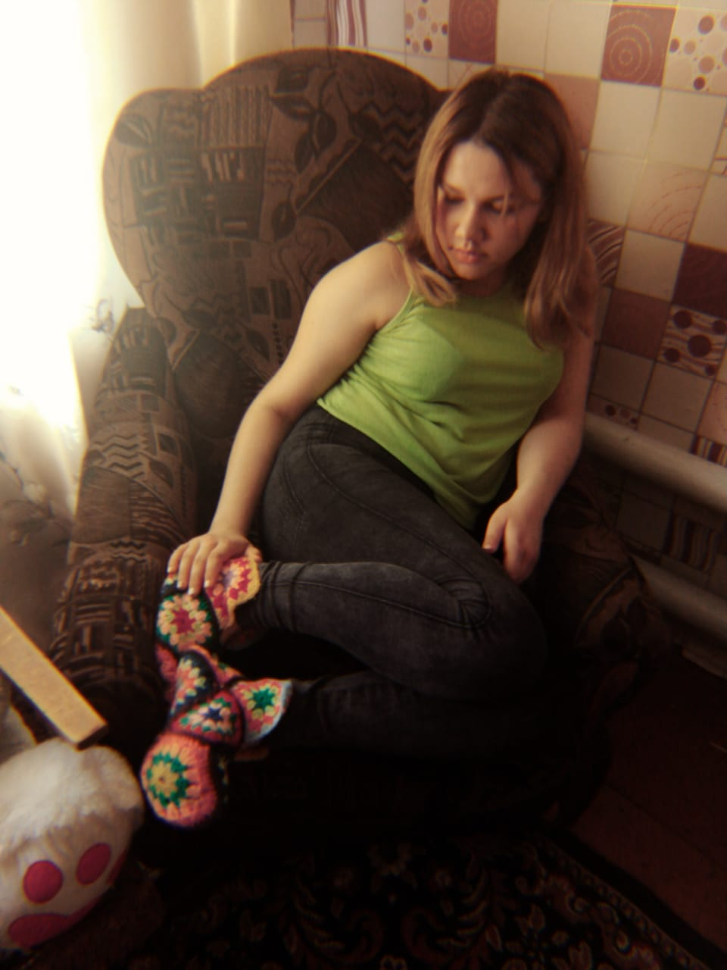

Реклама
Если бы я была предпринимателем, например, владельцем ателье по вязанию изделий, то для привлечения заказчиков давала объявления следующего содержания

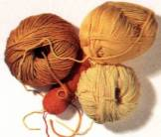

7. Список литературы
1. Власова А. А. Вязание: от умения к мастерству.- Спб.:Лениздат,1992.- 384с.,ил.
2. Е. А. Гурбина. Технология: поурочные планы по разделу «Вязание».5-7 классы Волгоград: Учитель, 2006. 200с.
3..Катарина Бусс. Вязание / Пер. с нем. Н. С. Козлова. — М.: Информационно-издательский дом «Профиздат», 2001.—240 с.: ил.
4.Кондрашова М. В. Вяжем легко, модно, красиво. Крючок и спицы -Ростов на Д: 5.Журнал «Вязание крючком» № 10, 2006 г., Москва: «Цитадель», 2004.-320 с.
6. https://www.youtube.com

